Resolución del Pleno del Instituto de Transparencia, Acceso a la Información Pública y Protección de Datos Personales del Estado de México y Municipios, con domicilio en Metepec, Estado de México, de veintisiete de noviembre de dos mil veinticuatro.

**VISTO** el expediente conformado con motivo del Recurso de Revisión **06881/INFOEM/IP/RR/2024**, interpuesto por la persona Recurrente o Particular, en contra de la respuesta del Sujeto Obligado, **Ayuntamiento de Temamatla**, a la solicitud de acceso a la información pública 00662/TEMAMATL/IP/2024, se emite la presente Resolución, con base en los Antecedentes y Considerandos que se exponen a continuación:

**A N T E C E D E N T E S**

**I. Presentación de la solicitud de información**

Con fecha siete de octubre de dos mil veinticuatro, la persona Particular presentó una solicitud de información, a través del Sistema de Acceso a la Información Mexiquense (SAIMEX), ante el Ayuntamiento de Temamatla**,** en los siguientes términos:

***“DESCRIPCIÓN CLARA Y PRECISA DE LA INFORMACIÓN SOLICITADA***

*SOLICITO TODOS LOS MANUALES DE ORGANIZACION Y PROCEDIMIENTOS DE LAS DIVERSAS AREAS APROBADOS POR LA ADMINISTRACION 2022-2024” (Sic)*

***“MODALIDAD DE ENTREGA***

*A través del SAIMEX” (Sic)*

**II. Respuesta del Sujeto Obligado**

Con fecha veinticinco de octubre de dos mil veinticuatro, el Sujeto Obligado notificó al Solicitante, mediante el Sistema de Acceso a la Información Mexiquense (SAIMEX), la respuesta a la solicitud de acceso a la información, por medio de la digitalización del oficio DGMRIPPE/053/2024, del quince de dicho mes y año, suscrito por el Encargado de Despacho de la Dirección de Mejora Regulatoria e Información, Programación y Evaluación, y dirigido a la Titular de la Unidad de Transparencia y Acceso a la Información Pública, por medio del cual se solicitó el cambio de modalidad a consulta directa, de conformidad con lo siguiente:

*“…Esta dirección propone la consulta directa derivado de la cantidad, volumen, los recursos materiales y humanos con que cuenta esta dirección son limitados, así como el cambio de administración, la entrega recepción y mesas de transición…*

*…”*

Asimismo, adjuntó la digitalización del Acta de la Octagésima Quinta Sesión Ordinaria del Comité de Transparencia, del veinticuatro de octubre de dos mil veinticuatro, en la que se aprobó el cambio de modalidad de diversas solicitudes a través del Acuerdo ACT/TEMA/UTAIP/ORDINARIA/2024/TERCERO.

**III. Interposición del Recurso de Revisión**

Con fecha treinta de octubre de dos mil veinticuatro, se recibió en este Instituto, a través del Sistema de Acceso a la Información Mexiquense (SAIMEX), Recurso de Revisión interpuesto por la parte Recurrente, en contra de la respuesta del Sujeto Obligado, en los siguientes términos:

***“ACTO IMPUGNADO***

*RESPUESTA OTORGADA” (Sic)*

***“RAZONES O MOTIVOS DE LA INCONFORMIDAD***

*EL SUJETO OBLIGADO MANIFIESTA QUE LA ENTREGA DE INFORMACION SERA MEDIANTE CONSULTA DIRECTA EN UNA FECHA Y UN HORARIO IGUAL AL ESTABLECIDO EN LAS SOLICITUDES 601,622 PONIENDO A DISPOCISION LA INFORMACION PR UN PERIODO DE UNA HORA, HACIENDO ESTO HUMANAMENTE IMPOSIBLE DE CONSULTAR, EN UN ACTO DE TOTAL OPACIDAD E IRREGULARIDAD, MENOSCABANDO LO ESTIPULADO EN LOS ARTICULOS 4, 7 Y 24 FRACCION XVII, XIX, XXII, XXIII DE LA LEY DE TRANSPARENCIA Y ACCESO A LA INFORMACION PUBLICA DEL ESTADO DE MEXICO, DEMOSTRANDO DE MANERA RECURRENTE QUE EL SUJETO OBLIGADO ENTORPESE EL DERECHO AL ACCESO DE LA INFORMACION SOLICITADA, POR LO QUE SOLICITO QUE LA INFORMACION SEA ENTREGADA A TRAVES DE ESTA PLATAFORMA CONSIDERANDO MI SOLICITUD Y LA JURISPRIDENCIA DE LOS MAS ALTOS TRIBUNALES LA CUAL ESTABLECE Registro digital: 2027906 Instancia: Tribunales Colegiados de Circuito Undécima Época Materia(s): Administrativa, Constitucional Tesis: I.18o.A.1 CS (11a.) Fuente: Gaceta del Semanario Judicial de la Federación. Libro 33, Enero de 2024, Tomo VI, página 5953 Tipo: Aislada DERECHO DE ACCESO A LA INFORMACIÓN. PARA GARANTIZARLO DE MANERA EFECTIVA, EL SUJETO OBLIGADO DEBE PRIVILEGIAR EL MEDIO Y FORMATO SOLICITADOS POR EL INTERESADO PARA RECIBIRLA. Criterio jurídico: Este Tribunal Colegiado de Circuito determina que el derecho a solicitar y recibir la información comprende la forma o medio en el cual pide su entrega, a fin de garantizar al interesado el pleno acceso y disposición de la información solicitada, sin que se pueda dejar al arbitrio del sujeto obligado el medio para entregarla, y sin atender la forma como la solicitó el peticionario. Justificación: Los artículos 6o. de la Constitución Política de los Estados Unidos Mexicanos y 121 a 126, 128, 130, 132, 136, 138, 142 y 145 de la Ley Federal de Transparencia y Acceso a la Información Pública, establecen que toda persona tiene derecho al libre acceso a la información plural y oportuna, y a buscar, recibir y difundir información e ideas de toda índole por cualquier medio de expresión, así como el procedimiento para su acceso. Por tanto, para garantizar de la mejor manera posible el derecho de acceso a la información, incluso cuando el sujeto obligado cuente con distintos medios físicos o electrónicos para entregarla, se debe privilegiar el medio o formato elegido por el solicitante, sin que obste a lo anterior que, incluso, el Instituto Nacional de Transparencia, Acceso a la Información y Protección de Datos Personales hubiera indicado en la resolución del recurso de revisión la posibilidad de otorgar los datos por distintos medios, pues eso no faculta al sujeto obligado a decidir con cuál cumple su obligación, sino que debe privilegiar el modo de entrega que elija el interesado, por ser su derecho de acceder y disponer de la información de la forma que le permita de mejor manera su manejo y disposición. DÉCIMO OCTAVO TRIBUNAL COLEGIADO EN MATERIA ADMINISTRATIVA DEL PRIMER CIRCUITO.” (Sic)*

**IV. Trámite del Recurso de Revisión ante este Instituto**

**a) Turno del Medio de Impugnación.** El treinta de octubre de dos mil veinticuatro, el Sistema de Acceso a la Información Mexiquense (SAIMEX), asignó el número de expediente **06881/INFOEM/IP/RR/2024**, al Medio de Impugnación que nos ocupa, con base en el sistema aprobado por el Pleno de este Órgano Garante y lo turnó al Comisionado Luis Gustavo Parra Noriega, para los efectos del artículo 185, fracción I de la Ley de Transparencia y Acceso a la Información Pública del Estado de México y Municipios.

**b) Admisión del Recurso de Revisión.** El cinco de noviembre de dos mil veinticuatro, se acordó la admisión del Recurso de Revisión interpuesto por la Recurrente en contra del Sujeto Obligado, en términos del artículo 185, fracciones I y II de la Ley de Transparencia y Acceso a la Información Pública del Estado de México y Municipios, el cual fue debidamente notificado a las partes, a través del Sistema de Acceso a la Información Mexiquense (SAIMEX), el mismo día, en el que se les otorgó un plazo de siete días hábiles posteriores a la misma, para que manifestaran lo que a su derecho conviniera y formularan alegatos.

**c) Informe Justificado o manifestaciones.** Las partes fueron omisas en emitir manifestaciones o alegatos.

**d) Cierre de instrucción.** El veinte de noviembre de dos mil veinticuatro, al no existir diligencias pendientes por desahogar, se emitió el acuerdo por medio del cual se declaró cerrada la instrucción y se determinó pasar los expedientes a resolución, en términos de lo dispuesto en los artículos 185, fracciones VI y VIII, de la Ley de Transparencia y Acceso a la Información Pública del Estado de México y Municipios, mismo que fue notificado a las partes el mismo día, a través del Sistema de Acceso a la Información Mexiquense (SAIMEX).

En razón de que fue debidamente sustanciado e integrado el expediente electrónico y no existe diligencia pendiente de desahogo, se emite la resolución que conforme a Derecho proceda, de acuerdo a los siguientes:

**C O N S I D E R A N D O S**

**PRIMERO. Competencia**

El Instituto de Transparencia, Acceso a la Información Pública y Protección de Datos Personales del Estado de México y Municipios, es competente para conocer y resolver el presente recurso de revisión interpuesto por la parte recurrente, conforme a lo dispuesto en los artículos 6°, apartado A, de la Constitución Política de los Estados Unidos Mexicanos; 5°, párrafos trigésimo segundo, trigésimo tercero y trigésimo cuarto, fracciones I, II, III, IV y V de la Constitución Política del Estado Libre y Soberano de México; 1°, 8°, 9°, 10, 37 y 42, fracciones I, II y III, de la Ley General de Transparencia y Acceso a la Información Pública; 1°, 2°, fracciones II y IV; 13, 29, 36, fracciones I y II; 176, 178, 179, 181 párrafo tercero, 185, 188 y 189 de la Ley Transparencia y Acceso a la Información Pública del Estado de México y Municipios; 7°, 9°, fracciones I y XXIII y 11 del Reglamento Interior del Instituto de Transparencia, Acceso a la Información Pública y Protección de Datos Personales del Estado de México y Municipios.

**SEGUNDO**. **Causales de improcedencia y sobreseimiento**

De las constancias que forma parte del Recurso de Revisión que se analiza, se advierte que previo al estudio del fondo de la *litis*, es necesario estudiar las causales de improcedencia y sobreseimiento que se adviertan, para determinar lo que en Derecho proceda.

**Causales de improcedencia**

Este Instituto realiza el estudio oficioso de las causales de improcedencia, por tratarse de una cuestión de orden público y de estudio preferente (acorde con el Criterio orientador en la Tesis de Jurisprudencia “IMPROCEDENCIA.” (Semanario Judicial de la Federación, Quinta Época, 1985, pág. 262), el cual establece que debe examinarse previamente la procedencia del juicio de amparo, sea que las partes lo soliciten o no, por ser una cuestión de orden público; de tal suerte, deberá ser desechado cualquier Recurso de Revisión que actualice alguno de los supuestos establecidos en el artículo 191 de la Ley de Transparencia y Acceso a la Información Pública del Estado de México y Municipios, por ser improcedente.

En el presente caso, **no se actualiza ninguna de las causales de improcedencia** establecidas en el ordenamiento jurídico previamente señalado, toda vez que este Instituto no tiene conocimiento de que se encuentre en trámite algún medio de defensa presentado por el Recurrente ante otra instancia; no existió prevención alguna; la veracidad de la respuesta no formó parte del agravio; no se realizó una consulta o ampliación a los alcances del requerimiento informativo, aunado a que el medio de impugnación fue presentado en tiempo.

Asimismo, se actualiza la causal de procedencia señalada en el artículo 179, fracción VIII, de la Ley en cita, pues la persona Recurrente se inconformó de la puesta a disposición de la información, en una modalidad distinta a la solicitada.

**Causales de sobreseimiento**

Por ser de previo y especial pronunciamiento, este Instituto analiza si se actualiza alguna causal de sobreseimiento.

Sobre el tema, el artículo 192 de la Ley Transparencia y Acceso a la Información Pública del Estado de México y Municipios, señala las causales por las cuales se puede sobreseer en todo o en parte, el Recurso de Revisión; así, del análisis realizado por este Instituto, se advierte que no se actualiza algún supuesto de sobreseimiento; lo anterior, en virtud de que no hay constancias en el expediente en que se actúa, de que la Recurrente se haya desistido del recurso, haya fallecido, sobreviniera alguna causal de improcedencia, que el Sujeto Obligado hubiese modificado o revocado el acto impugnado o bien, haya quedado sin materia.

Por tales motivos, se considera procedente entrar al fondo del presente asunto.

**TERCERO. Determinación de la Controversia**

Con el objetivo de ilustrar la controversia planteada, resulta conveniente precisar, que una vez realizado el estudio de las constancias que integran el expediente en el que se actúa, se desprende que el Particular requirió, los manuales de organización y procedimientos de las áreas administrativas, aprobados por la Administración Pública Municipal 2022-2024.

En respuesta, el Sujeto Obligado, a través de la Dirección de Mejora Regulatoria e Información, Programación y Evaluación, precisó que derivado de la cantidad, volumen y proceso de entrega recepción, mesas de trabajo que se están llevando a cabo en la administración, la capacidad técnica y humana no es suficiente, sin embargo, con el fin de garantizar el derecho de acceso a la información cambió de modalidad a consulta directa; ante dicha circunstancia, el Particular se inconformó del cambio de modalidad, lo cual actualiza la causal de procedencia prevista en la fracción VIII, del artículo 179 de la Ley de Transparencia y Acceso a la Información Pública del Estado de México y Municipios. Así, las cosas, una vez admitido y notificado el Recurso de Revisión a las partes, estas fueron omisas en emitir manifestaciones o alegatos.

Lo anterior, se desprende de las documentales que obran en el expediente de referencia, materia de la presente resolución, consistente en: la solicitud de acceso a la información, el escrito recursal y el Informe Justificado; instrumentales que se toman en cuenta a efecto de resolver el presente medio de impugnación, conforme a lo dispuesto por el artículo 185, fracción IV, de la Ley de Transparencia y Acceso a la Información Pública del Estado de México y Municipios.

**CUARTO. Marco normativo aplicable en materia de transparencia y acceso a la información pública**

El artículo 6°, Apartado A), fracción I de la Constitución Política de los Estados Unidos Mexicanos, establece que toda la información en posesión de cualquier autoridad, es pública y sólo podrá ser reservada temporalmente por razones de interés público.

La Ley General de Transparencia y Acceso a la Información Pública, publicada en el Diario Oficial de la Federación el cuatro de mayo de dos mil quince, dispone en su artículo 70, la información que se considera corresponde a las Obligaciones de Transparencia, la cual debe estar disponible para cualquier persona de manera permanente y actualizada.

Por su parte, en materia local, el artículo 5°, fracción I de la Constitución Política del Estado Libre y Soberano de México, es coincidente con la Constitución Federal, en el sentido de la publicidad de toda la información, con la única restricción de proteger el interés público, así como la información referente a la intimidad de la vida privada y la imagen de las personas, con las excepciones que establezca la ley reglamentaria.

Por su parte, la Ley de Transparencia y Acceso a la Información Pública del Estado de México y Municipios (Reglamentaria del artículo 5° de la Constitución Local), establece lo siguiente:

El artículo 12, que, quienes generen, recopilen, administren, manejen, procesen, archiven o conserven información pública serán responsables de la misma.

El artículo 18, que, los Sujetos Obligados deberán documentar todo acto que derive del ejercicio de sus facultades, competencias o funciones, considerando desde su origen la eventual publicidad y reutilización de la información que generen.

El artículo 19, que, se presume que la información debe existir si se refiere a las facultades, competencias y funciones que los ordenamientos jurídicos aplicables otorgan a los sujetos obligados y en caso de que dichas facultades no se hayan ejercido, se deberá motivar la respuesta en función de las causas que motivaron tal circunstancia.

**QUINTO. Estudio de Fondo**

Expuestas las posturas de las partes, se procede al análisis del agravio hecho valer por la persona Recurrente, concerniente a la puesta a disposición de la información, en una modalidad distinta a la solicitada, por lo que, en principio es necesario contextualizar la solicitud de información.

En tal sentido, la Guía Técnica para la Elaboración de Manuales de Procedimientos, contempla lo siguiente:

* **Manual de Organización:** Documento administrativo que contiene información sobre la organización y funcionamiento de las dependencias y organismos auxiliares, que describe los objetivos y funciones que deben realizar cada una de las unidades administrativas que integran la estructura de organización de las dependencias.
* **Manual de Procedimientos**: Documentos administrativo que contiene información relacionada con el conjunto de operaciones o actividades que deben realizarse para la generación de bienes o servicios que detalla las operaciones o actividades que deben realizarse de manera secuencial y cronológica para dar cumplimiento a una función que coadyuve a la generación de bienes y servicios.

Sobre el tema, el artículo 124 de la Constitución Política del Estado Libre y Soberano de México, establecen que los Ayuntamientos expedirán el Bando Municipal, los reglamentos y todas las normas necesarias para su organización y funcionamiento.

Respecto a lo anterior, la Ley Orgánica Municipal del Estado de México y Municipios, en sus artículos 3º, 30 y 31, establecen lo siguiente:

* Los Municipios regularán su funcionamiento de conformidad con lo que establezcan los Bandos Municipales, reglamentos y demás disposiciones legales aplicables;
* Cuando se refieran a reglamentos y otras normas de carácter general que sean de observancia municipal estos constarán íntegramente en el libro de actas debiendo firmar en ambos casos los miembros del Ayuntamiento que hayan estado presentes, debiéndose difundir en el Gaceta Municipal y en los estrados de la Secretaría del Ayuntamiento; y
* Son atribuciones de los Ayuntamiento el expedir y reformar el Bando Municipal, así como los reglamentos, circulares y disposiciones administrativas de observancia general dentro del territorio del municipio, que sean necesarios para su organización, prestación de los servicios públicos y, en general, para el cumplimiento de sus atribuciones

Asimismo, resulta aplicable el artículo 92, fracciones I y III de la Ley de Transparencia y Acceso a la Información Pública del estado de México y Municipios, establece que, la información sobre el marco normativo, en el que deberá incluirse leyes, códigos, reglamentos, decretos de creación, acuerdos, convenios, manuales de organización y procedimientos, reglas de operación, criterios, políticas, entre otros así como las facultades de cada área, corresponden a una Obligación Común de Transparencia para los Sujetos Obligados.

En ese orden de ideas, los artículos 40 y 44 del Bando Municipal de Policía y Gobierno de Temamatla, establecen que el Cabildo, como Órgano Superior de Gobierno, será el encargado de expedir los Reglamentos y disposiciones normativas necesarias para normar y conducir el Gobierno y la Administración Pública Municipal.

Asimismo, este Instituto localizó el Primer Informe de Gobierno de Temamatla, dos mil veintidós, el cual precisa que durante dicho ejercicio fiscal se actualizaron los manuales de organización y de procedimientos de cada una de las dependencias generales, tal como se muestra a continuación:

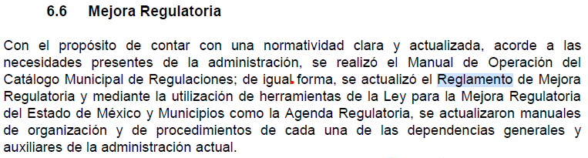

Además, se localizó el Plan de Desarrollo Municipal 2022-2024, el cual establece que del mes uno al nueve de la administración se revisaron los Manuales que estaban en existencia, para aplicar modificaciones y creación de regulaciones; por lo que, se presentaron los siguientes ordenamientos jurídicos:

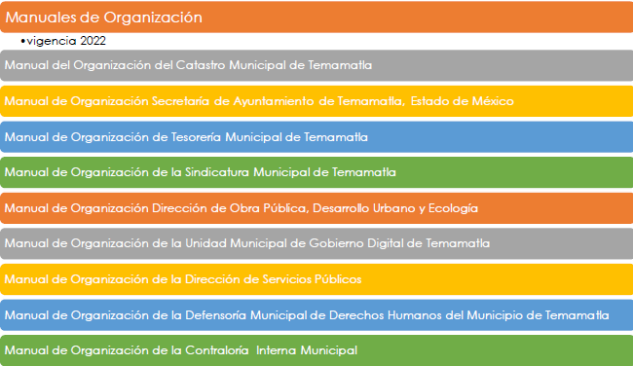

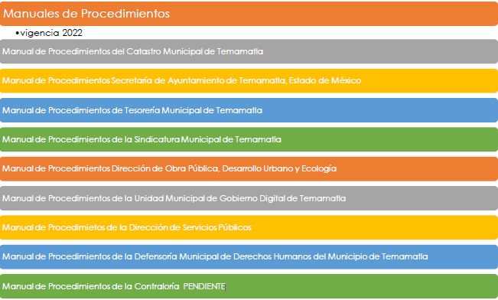

Conforme a lo anterior, se logra vislumbrar que la pretensión del Recurrente es obtener los Manuales de Organización y Procedimientos de las unidades administrativas, aprobados por la Administración Pública Municipal 2022- 2024.

Ahora bien, de las constancias que obran en el expediente electrónico, se advierte que el Sujeto Obligado, turnó la solicitud de información a la Dirección de Mejora Regulatoria e Información, Programación y Evaluación; por lo que, es oportuno hacer referencia al **procedimiento de búsqueda que deben de seguir los Sujetos Obligados para localizar la información**, el cual se encuentra previsto en el artículo 162 de la Ley de Transparencia y Acceso a la Información Pública del Estado de México y Municipios, el cual establece que las Unidades de Transparencia garantizarán que las solicitudes de acceso a la información se turnen a todas las áreas competentes que cuenten con la información o deban tenerla -de acuerdo con las facultades, competencias y funciones-, con el objeto de que dichas áreas realicen una búsqueda exhaustiva y razonable de la información requerida.

Así, a efecto de determinar si el Sujeto Obligado siguió el procedimiento antes descrito, es necesario precisar que turno la solicitud a la Dirección de Mejora Regulatoria e Información, Programación y Evaluación, que es el área encargada establecer las acciones estrategias y lineamientos bajo el cual se regirá la política de mejora regulatoria municipal y establecer Comités Internos en cada dependencia encargadas de las propuestas de creación de regulaciones o de reforma específica; sin embargo, conforme al artículo 44, fracción I, del Bando Municipal de Policía y Gobierno de Temamatla, dos mil veinticuatro, con relación al 87, fracción I, y 91 de la Ley Orgánica Municipal del Estado de México, también cuenta con la Secretaría del Ayuntamiento, encargada de levantar las Actas de Cabildo; de llevar y conservar los libros de las Actas referidas; así como, publicar los reglamentos y disposiciones municipales y compilar la normatividad aplicable al Municipio.

Así y conforme a lo establecido en párrafos anteriores, se logra colegir que el Sujeto Obligado incumplió con el procedimiento de búsqueda establecido en el artículo 162 de la Ley de Transparencia y Acceso a la Información Pública del Estado de México y Municipios, toda vez, omitió gestionó el requerimiento de información a la Secretaría del Ayuntamiento.

Ahora bien, en respuesta, la Dirección de Mejora Regulatoria e Información, Programación y Evaluación precisó que, derivado del proceso de entrega recepción, mesas de trabajo que se están llevando a cabo en la administración y las capacidades técnicas y humanas no es suficiente, sin embargo, con el fin de garantizar el derecho de acceso a la información proponen la consulta directa; por lo que, se procede analizar si procede el cambio de modalidad. Al respecto, cabe recordar que se requirió la información, a través del Sistema de Acceso a Información Mexiquense (SAIMEX).

En ese sentido, el artículo 155, fracción V, de la Ley de Transparencia y Acceso a la Información Pública del Estado de México y Municipios, precisa que para presentar una solicitud, el particular podrá señalar **la modalidad en la que prefiere se otorgue el acceso a la información**, la cual podrá ser verbal, siempre y cuando sea para fines de orientación, mediante consulta directa, mediante la expedición de copias simples o certificadas o la reproducción en cualquier otro medio, incluidos los electrónicos.

El artículo 158, dispone que, de manera excepcional, cuando de manera fundada y motivada lo determine el Sujeto Obligado, **en los casos en que la entrega de la información que se encuentre a su disposición sobrepase las capacidades técnicas, administrativas y humanas del Sujeto Obligado para cumplir con la solicitud, se podrá poner a disposición del solicitante la información en consulta directa.**

En ese orden de ideas, el artículo 164 de dicho ordenamiento jurídico, prevé que el acceso se dará en la modalidad de entrega y, en su caso, de envío elegidos por al solicitante. **Cuando la información no pueda entregarse o enviarse en la modalidad elegida, el sujeto obligado deberá ofrecer otra u otras modalidades de entrega.** En cualquier caso, **se deberá fundar y motivar** la necesidad de ofrecer otras modalidades.

En tales consideraciones, la entrega de la información deberá hacerse, **en la medida de lo posible, en la forma solicitada por el interesado, salvo que exista un impedimento justificado para atenderla**, en cuyo caso, deberán exponerse las razones por las cuales no era posible utilizar el medio de reproducción solicitado; en ese sentido, la entrega de la información en una modalidad distinta a la elegida por el particular **sólo procede, en caso de que se acredite la imposibilidad de atenderla.**

Así, cuando se justifique el impedimento, **los Sujetos Obligados deberán ofrecer al particular otras modalidades de entrega que permita la información**, como consulta directa en las oficinas de la Unidad de Transparencia; lo anterior, es robustecido con el Criterio SO/008/2017, emitido por el Pleno del Instituto Nacional de Transparencia, Acceso a la Información y Protección de Datos Personales, que establece que cuando no sea posible atener la modalidad elegida por los solicitantes, la obligación de acceso a la información se tendrá por cumplida cuando el Sujeto Obligado justifique el impedimento para atender la misma y se notifique al particular la puesta a disposición de la **información en todas las modalidades que lo permitan, procurando reducir los costos de entrega.**

Además, según Calero, Natalia (2016), en la “Ley General de Transparencia y Acceso a la Información Pública Comentada” (pág. 401), cuando los sujetos obligados ofrezcan como modalidad de entrega de la información, consulta directa, estos deberán fundar y motivar las razones por las cuales no es posible otorgar el acceso a los documentos de otra forma; además que se deberá explicar de manera detallada lo siguiente:

* Las razones por las cuales la información implicaba un análisis, estudio o procesamiento de datos;
* Por qué motivo el tiempo, que se le otorga al Sujeto Obligado para dar respuesta, en la modalidad elegida a la solicitud de información, no le es suficiente, y
* La cantidad de recursos humanos y materiales con los que cuenta el Sujeto Obligado son insuficientes.

Además, es de señalar que el Órgano Garante Nacional, a través de diversas resoluciones de los Recursos de Inconformidad, entre las cuales se encuentran el RIA 136/20, RIA 140/20, RIA 153/20 RIA 237/20, RIA 257/20, RIA 258/20, entre otras, ha considerado que no resultaba suficiente justificar una imposibilidad técnica y humana para acreditar un cambio de modalidad, sino que era necesario demostrar otros impedimentos, como la cantidad y formato de la documentación, que fuera de imposible reproducción en el medio elegido por los solicitantes, que la información ameritara el cruce de información en los sistemas de datos, entre otros.

Sobre dicha circunstancia, el Vigésimo Cuarto de los Lineamientos para la operación del Sistema de Acceso a la Información Mexiquense (SAIMEX) y del Sistema de Acceso, Rectificación, Cancelación y Oposición de Datos Personales del Estado de México (SARCOEM), establece que los sistemas electrónicos cuentan con una capacidad máxima de carga dentro del servidor con un peso total de **quinientos megabytes** o su equivalente a **ocho mil fojas**.

Sobre esta situación, es necesario precisar que dicha área mencionó que derivado del proceso de entrega recepción, mesas de trabajo que se están llevando a cabo en la administración y la capacidad técnica y humana no es suficiente, sin embargo, con el fin de garantizar el derecho de acceso a la información propone la consulta directa.

En otras palabras, se logra vislumbrar que el Sujeto Obligado no tiene algún impedimento del número de hojas o peso de la información que sobrepasara las capacidades técnicas del sistema SAIMEX, si no que únicamente refiere que se encuentra imposibilitado pues no tiene suficiente personal para realizar la búsqueda de la información y ponerla a disposición del Particular a través del SAIMEX.

En ese contexto, resulta procedente traer a colación los artículos 70, fracción I, de la Ley General de Transparencia y Acceso a la Información Pública y 92, fracción I, de la Ley de Transparencia y Acceso a la Información Pública del Estado de México y Municipios, precisa que es **información pública de oficio de los Ayuntamiento,** el marco normativo aplicable, entre los cuales se deberá incluir los Manuales de Organización y Procedimientos.

Así, se logra vislumbrar que, es obligación de los Sujetos Obligados poner a disposición del Público de manera permanente y actualizada a través de la Plataforma de Información Pública de Oficio Mexiquense, la información requerida por el Particular.

En ese contexto, este Instituto realizó una búsqueda en la Plataforma de Información Pública de Oficio Mexiquense (IPOMEX) 4.0, del Ayuntamiento de Temamatla, artículo 92 fracción I “Normatividad Aplicable”, en la página electrónica https://infoem2.ipomex.org.mx/ipomex/#/info-fraccion/1/174/15, donde se localizaron diversos registros de Manuales de Organización y de Procedimientos emitidos, tal como se muestra a continuación:

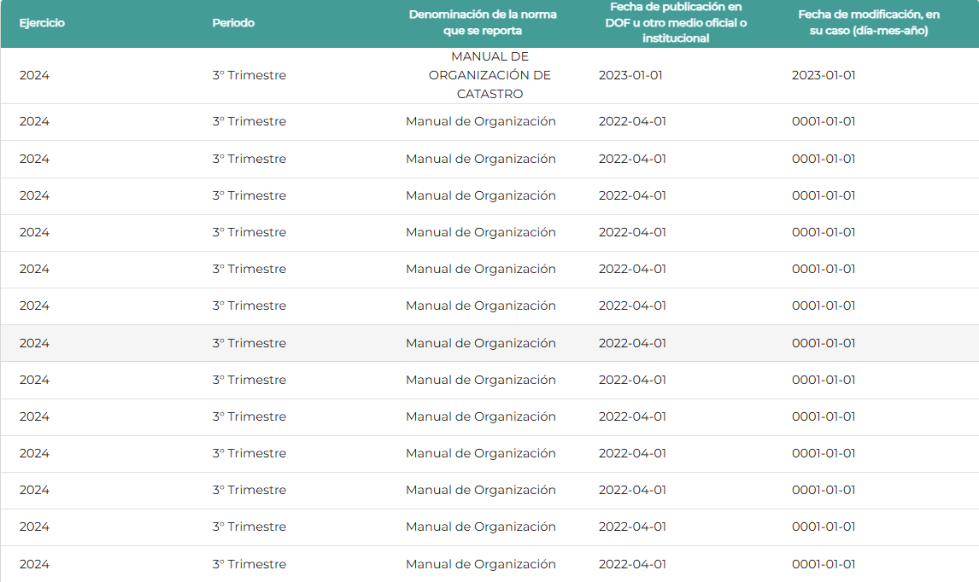

Lo cual toma relevancia, pues en el presente caso, el Particular requirió la información relacionada a manuales de organización y procedimientos de las unidades administrativas; información que no sobrepasa las capacidades técnicas del Sistema de Acceso a la Información Mexiquense (SAIMEX), y que corresponde a información pública de oficio que debe estar publicada en el sistema de Información Pública de Oficio (Ipomex) del Ayuntamiento de Temamatla.

Conforme a lo anterior, se logra vislumbrar que el Sujeto Obligado tiene las herramientas necesarias para realizar la búsqueda de la información, y entregarla vía SAIMEX, pues se encontró información diversos Manuales en la Plataforma IPOMEX; dicha circunstancia robustece el hecho de que no proceda el cambio de modalidad, pues inclusive como ya se mencionó es una obligación común de transparencia su publicación, además, en relación al peso, no declaró y no existe impedimento alguno para poder hacer entrega de la información.

Así, resulta procedente ordenar la entrega de los Manuales de Organización y Procedimientos emitidos durante la administración 2022-2024; lo cual toma relevancia pues cuenta con parte de la información requerida en Internet, lo cual da como resultado que el agravio sea **FUNDADO.** Por lo que, en el presente caso, con el fin de dar cumplimiento a los artículos 12, 160 y 162 de la Ley de Transparencia y Acceso a la Información Pública del Estado de México y Municipios, se considera que el Sujeto Obligado deberá realizar una búsqueda exhaustiva y razonable en los archivos con el fin de proporcionar los Manuales de Organización y Procedimientos solicitados; además, se precisa que se revisaron los documentos localizados en el IPOMEX y no contienen datos clasificables, por lo que, deberá entregarlos en versión íntegra.

**SEXTO. Decisión**

Con fundamento en el artículo 186, fracción III, de la Ley de Transparencia y Acceso a la Información Pública del Estado de México y Municipios, este Instituto considera procedente **REVOCAR** la respuesta otorgada por el Ayuntamiento de Temamatla, a efecto de que proporcione vía SAIMEX, la información solicitada.

**Términos de la Resolución para conocimiento del Particular**

Se le hace del conocimiento a la persona Recurrente que, en el presente asunto, se le da la razón, pues la búsqueda de la información no es ningún impedimento para el cambio de modalidad a consulta directa, además, de que es información pública de oficio. Por ello, usted debe recibir a través del Sistema de Acceso a la Información Mexiquense (SAIMEX). La labor del Instituto, es apoyar a la población a acceder a la información pública y garantizar la protección de sus datos personales.

Por lo expuesto y fundado, este Pleno:

**R E S U E L V E**

**PRIMERO.** Se **REVOCA** la respuesta entregada por el Ayuntamiento de Temamatla, a la solicitud de información 00662/TEMAMATL/IP/2024, por resultar **FUNDADAS** las razones o motivos de inconformidad hechos valer por el Particular, en términos de los considerandos QUINTO y SEXTO de la presente Resolución.

**SEGUNDO.** Se **ORDENA** al Ente Recurrido, a efecto de que previa búsqueda exhaustiva y razonable en las unidades administrativas competentes, entregue, a través del Sistema de Acceso a la Información Mexiquense (SAIMEX), lo siguiente:

* Los Manuales de Organización y Procedimientos de las unidades administrativas, aprobados del primero de enero de dos mil veintidós al siete de octubre de dos mil veinticuatro.

**TERCERO. NOTIFÍQUESE VÍA SAIMEX** la presente resolución al Titular de la Unidad de Transparencia del Sujeto Obligado, para que conforme al artículo 186, último párrafo, 189, segundo párrafo, y 194 de la Ley de Transparencia y Acceso a la Información Pública del Estado de México y Municipios; dé cumplimiento a lo ordenado dentro del plazo de diez días hábiles, e informe a este Instituto en un plazo de tres días hábiles siguientes sobre el cumplimiento dado a la presente, se le apercibe que en caso de negarse a cumplir la presente resolución o hacerlo de manera parcial, se le impondrá una medida de apremio de conformidad con lo previsto en los artículos 198, 200, fracción III, 214, 215 y 216 de la Ley referida.

De conformidad con el artículo 198 de la Ley de la materia, de considerarlo procedente, el Sujeto Obligado de manera fundada y motivada, podrá solicitar una ampliación de plazo para el cumplimiento de la presente Resolución.

**CUARTO. NOTIFÍQUESE** **VÍA SAIMEX** al Recurrente la presente Resolución, asimismo, se hace de su conocimiento que de conformidad con lo establecido en el artículo 196 de la Ley de Transparencia y Acceso a la Información Pública del Estado de México y Municipios podrá promover el Juicio de Amparo en los términos de las leyes aplicables.

ASÍ LO RESUELVE, POR **UNANIMIDAD** DE VOTOS EL PLENO DEL INSTITUTO DE TRANSPARENCIA, ACCESO A LA INFORMACIÓN PÚBLICA Y PROTECCIÓN DE DATOS PERSONALES DEL ESTADO DE MÉXICO Y MUNICIPIOS, CONFORMADO POR LOS COMISIONADOS JOSÉ MARTÍNEZ VILCHIS, MARÍA DEL ROSARIO MEJÍA AYALA, SHARON CRISTINA MORALES MARTÍNEZ, LUIS GUSTAVO PARRA NORIEGA Y GUADALUPE RAMÍREZ PEÑA, EN LA CUADRAGÉSIMA PRIMERA SESIÓN ORDINARIA, CELEBRADA EL VEINTISIETE DE NOVIEMBRE DE DOS MIL VEINTICUATRO, ANTE EL SECRETARIO TÉCNICO DEL PLENO, ALEXIS TAPIA RAMÍREZ.